ОТЧЕТ ОБЩЕСТВЕННОЙ ПАЛАТЫ городского округа КОРОЛЁВ
О ПРОВЕДЕННЫХ МЕРОПРИЯТИЯХ в декабре 2018 года

№ п/п | дата | мероприятие | участие в мероприятиях органов местного самоуправления | фотография с проведенного  мероприятия
1 | 01.12.2018 | Члены комиссии "по культуре, возрождению историко-культурного наследия,..." ОП г.о.Королев приняли участие в торжественном мероприятии зажжения новогодней елки и праздничной иллюминации в ДиКЦ "КОСТИНО". | -  t | 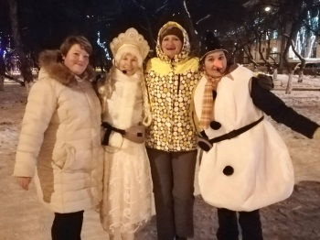
2 | 01.12.2018 | Музейное объединение «Музеи наукограда Королев» в рамках всероссийской инклюзивной акции «Музей для всех!» в отделе «Новейшая история города» 1 декабря провело мастер-класс по письму перьями и поэтическую программу «Шедевры мировой поэзии»  В ходе мастер-класса посетители писали перьевыми ручками и созвали послания своим друзьям и родным.  Мероприятие организовала и провела председатель комиссии "по культуре, возрождению историко-культурного наследия и развитию народных промыслов" Общественной палаты г.о.Королев Атрохина Зоя Николаевна. | -  r | 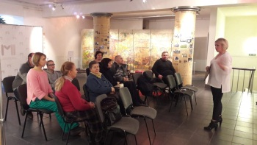
3 | 03.12.2018 | Консультант-эксперт комиссии «по местному самоуправлению, работе с территориями, общественному контролю, открытости власти,…» ОП г.о. Королев, член группы Общественного контроля ОП г.о. Королев Александр Шарошкин принял участие в Международном форуме "Добровольцев" . | -  t | 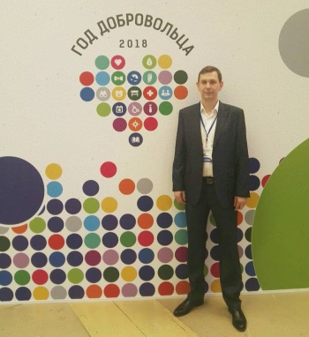
4 | 04.12.2018  11.12.2018  18.12.2018 | Участие председателя ОП г.о. Королев в еженедельном совещании у главы г.о. Королев А.Н.Ходырева | да  t | 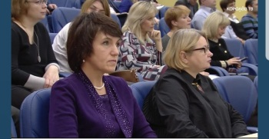
5 | 04.12.2018 | Председатель ОП г.о. Королев приняла участие в видеоконференцсвязи на заседании Правительства Московской области по следующим вопросам  - О ходе работы системы «Добродел»  - О подготовке МО к переходу на новую систему обращения с отходами с 01.01.2019  - О новогоднем оформлении парков Подмосковья | да  t
6 | 04.12.2018 | Рабочее заседание Совета ОП г.о.Королев, на котором были заслушаны доклады председателей комиссий:  - об итогах работы комиссий в ноябре месяце;  - о работе по обращениям граждан. | -  k | 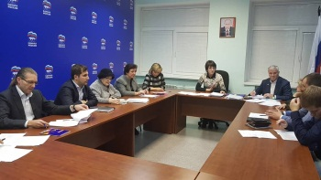
7 | 04.12.2018 | Сегодня в городской Администрации торжественно наградили королёвцев – лауреатов премии «Наше Подмосковье».  Лауреатами Премии стали 23 проекта, среди которых члены Общественной палаты - Зеленцова Екатерина, Марусов Федор и Белозерова Маргарита. | да  t | 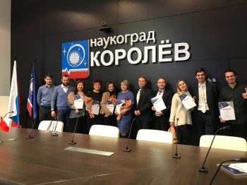
8 | 04.12.2018 | Плановое расширенное заседание комиссии "по экономическому развитию, предпринимательству и инвестициям" ОП г.о.Королев, на котором: был уточнен план работы комиссии на декабрь:  намечены дополнительные мероприятия по проведению общественного мониторинга торговых объектов с целью выявления продажи товаров с просроченным сроком реализации; а также в преддверии новогодних праздников запланировано проверить организацию елочных базаров. | -  k | 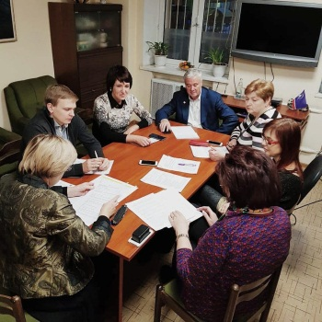
9 | 05.12.2018 | На основании письменного обращения граждан, плана работы Общественной палаты проведен общественный контроль состояния и ремонта подъездов дома №24 по ул. Советская мкр-н Текстильщики.  Группа общественного контроля, провела общественный мониторинг состояния подъездов дома N24.. | -  s | 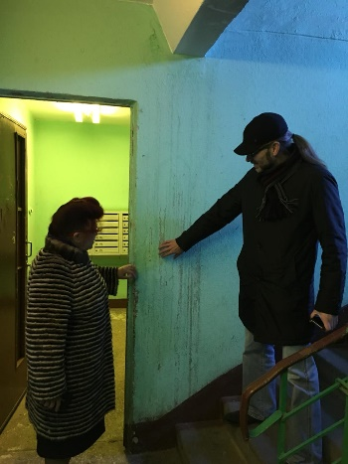
10 | 05.12.2018 | В Коворкинг центре члены комиссии "по экономическому развитию, предпринимательству и инвестициям" ОП г.о.Королев организовали и провели круглый стол " О мерах поддержки и развития предпринимательства в г.о. Королев". Выступили: начальник отдела инвестиций, инноваций, поддержки малого и среднего бизнеса Управления экономики Администрации нашего города Королева С.В. и  управляющий банком "Возрождение" в г. Королеве Уланова И.Е. Состоялась конструктивная дискуссия, поступило ряд предложений в адрес Администрации по вопросам поддержки предпринимателей. | -  круглый стол  k | 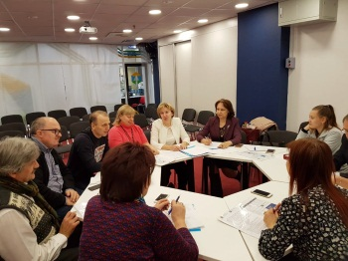
11 | 05.12.2018 | ОП г.о.Королев провела очередной диалог с жителями.  На приеме работало сразу два председателя комиссий: комиссия "по ЖКХ, капитальному ремонту, контролю за качеством работы управляющих компаний,,..." председатель Серый В.В. и комиссия "по качеству жизни граждан, здравоохранению, социальной политике, трудовым отношениям..." и.о.председателя Подхватилин А.В.  Основные вопросы, с которыми обратились жители города - вопросы ЖКХ: | -  k | 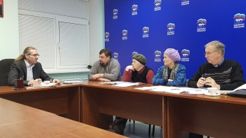
12 | 05.12.2018 | Проведен мониторинг продажи молочных продуктов с истекшим сроком реализации в магазине "Дикси" на проспекте Космонавтов, который находится под особым контролем у комиссии "по экономическому развитию, предпринимательству и инвестициям" Общественной палаты г.о.Королев. Проведение подобных мониторингов позволит сократить количество жалоб жителей города на продажу продовольственных товаров с просроченным сроком реализации. | -  s | 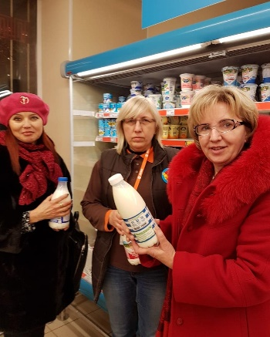
13 | 06.12.2018 | Делегация Общественной палаты г.о.Королев совместно с представителями Ассоциации советов многоквартирных домов Московской области приняли участие в форуме "УПРАВДОМ", прошедшем в г.Лыткарино. | -  t | 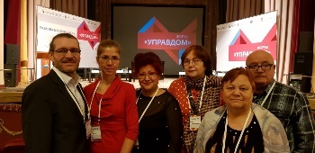
14 | 07.12.2018 | Казаки Королевского хуторского казачьего общества под руководством атамана Самолдина В.А., члена Общественной палаты г.о.Королев, приняли участие в военно - спортивной игре "Равняемся на героев" со своей программой. | -  t | 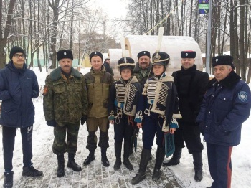
15 | 07.12.2018 | Член комиссии "по патриотическому воспитанию, работе с молодежью, развитию спорта, туризма, формированию здорового образа жизни, ...» Общественной палаты г.о.Королев Николай Гончаров вместе с депутатом Московской областной Думы Керселяном С.А. , первым заместителем председателя Совета депутатов г.о. Королев Денисовым Д.Г. и членами Совета депутатов г.о.Королев принял участие в осмотре городского стадиона «Вымпел». | да  t | 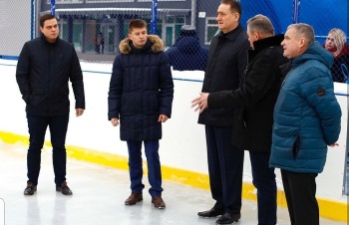
16 | 07.12.2018 | Председатель комиссии "по архитектуре, градостроительству, благоустройству, транспорту, ЖКХ ....." Общественной палаты г.о.Королёв, Валерий Серый принял участие в рабочей группе по вопросам благоустройства и санитарной очистки Координационного совета г.о.Королёв. | да  t | 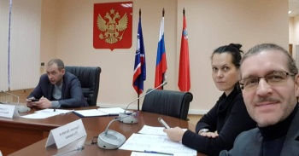
17 | 07.12.2018 | Члены комиссия "по архитектуре, градостроительству, благоустройству, транспорту, ЖКХ ....." Общественной палаты г.о.Королёв приняли участие в заседании рабочей группы по вопросам взаимодействия органов местного самоуправления, управляющих компаний с советами МКД Координационного совета г.о.Королёв. | да  t | 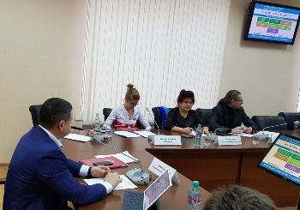
18 | 07.12.2018 | Общественный мониторинг.  Члены комиссии "по архитектуре, градостроительству, благоустройству, транспорту, ЖКХ ....." Общественной палаты г.о.Королёв, в рамках коллективного обращения в Общественную палату г.о.Королев четырёх жителей по ул.Богомолова д.1 и д.5 в августе 2018г., провели мониторинг дворовой территории Богомолова, д.5, в 3х метрах от офисного центра по ул.Богомолова,3А, на предмет ликвидации собственником земельного участка и офисного здания по ул.Богомолова, д.3А сухого аварийного дерева высотой более 10м.  Результат мониторинга - дерево ликвидировано. | -  s | 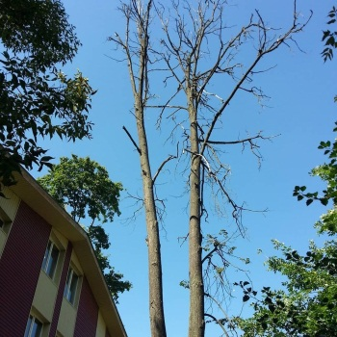
19 | 07.12.2018 | Комиссия "по архитектуре, градостроительству, благоустройству, транспорту, ЖКХ ....." Общественной палаты г.о.Королёв провела общественный мониторинг в ЖК "Валентиновка Парк" на предмет установки дорожных знаков застройщиком Гранель Групп на основании рекомендаций Общественной палаты г.о.Королев по заявлению жителя ЖК "Валентиновка Парк" Александра Викторовича Замахина. | -  s | 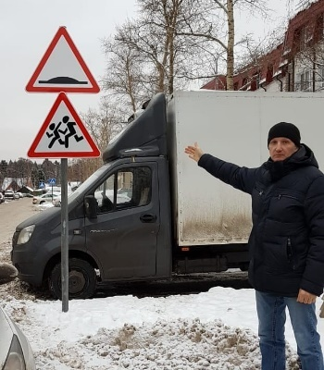
20 | 07.12.2018 | Рабочее заседание комиссии "по культуре, возрождению историко-культурного наследия и развитию народных промыслов" Общественной палаты г.о. Королев | -  k | 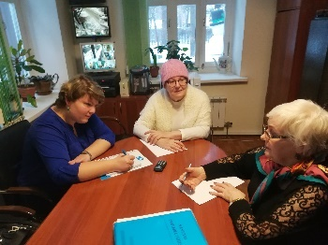
21 | 07.12.2018 | Комиссия по "экономическому развитию, предпринимательству и инвестициям" Общественной палаты г.о. Королев продолжает мониторинг объектов торговли по вопросу новогоднего праздничного оформления и соблюдения рекомендаций по фирменному стилю на 2019 "Зима в Подмосковье". | -  s | 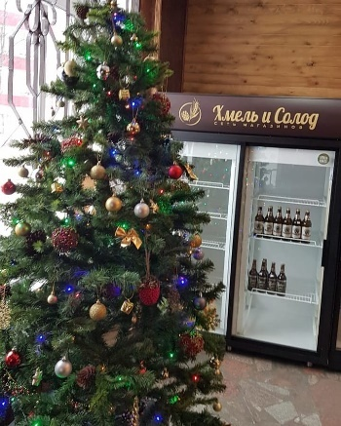
22 | 07.12.2018 | На стадионе «Металлист» состоялось выездное заседание комиссии «по патриотическому воспитанию, работе с молодежью, развитию спорта, туризма, формированию здорового образа жизни, развитию добровольческого движения, благотворительности и волонтерства» Общественной палаты г. о. Королёв | -  k | 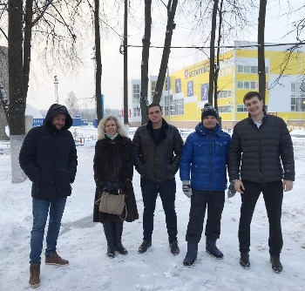
23 | 09.12.2018 | Проведен общественный контроль стадиона «Металлист», расположенного по адресу г.о. Королев, ул. Орджоникидзе, д.6, на предмет готовности объекта спорта к эксплуатации в зимний период. | -  s | 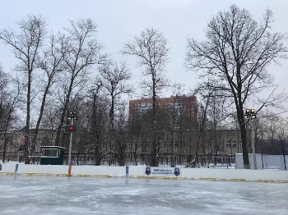
24 | 10.12.2018 | Рабочее заседание комиссии «по науке, образованию, промышленности, инновациям, развитию наукоградов,..» Общественной палаты г.о.Королев | -  k | 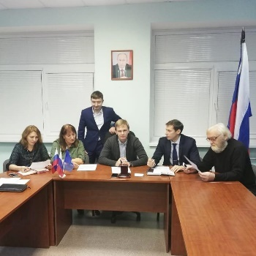
25 | 10.12.2018 | Сегодня члены Общественной палаты г.о.Королев приняли участие в большом итоговом в этом году общественном приеме граждан, который прошел в ЦДК им. М.И. Калинина.  Все пришедшие сегодня жители могли задать свои вопросы и получить консультацию у руководителей Администрации г.о.Королев, городских предприятий, Совета депутатов и Общественной палаты. | да  t | 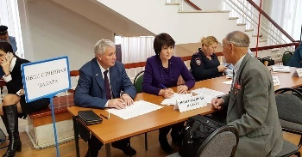
26 | 10.12.2018 | консультант-эксперт комиссии "по культуре, возрождению историко-культурного наследия,..." Общественной палаты г.о. Королёв Оксана Локтева приняла участие, как почётный гость, в работе Съезда «Высокая нравственность труда», который провела Всероссийская общественная организация Героев, Кавалеров Государственных наград и Лауреатов Государственных премий «Трудовая доблесть России», посвященного 90-летию учреждения ордена Трудового Красного Знамени и 80-летию учреждения звания Героя Социалистического труда. | -  t | 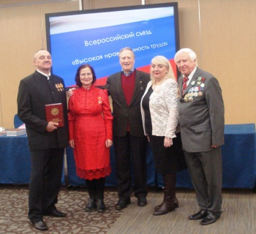
27 | 10.12.2018 | Рабочее заседание комиссии по этике ОП г.о. Королев | -  k | 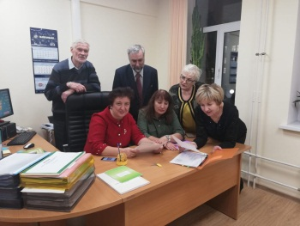
28 | 11.12.2018 | Общественный мониторинг  В праздничное новогоднее убранство нарядились предприятия торговли и общественного питания Королева. Это с радостью наблюдают члены комиссии по экономическому развитию, предпринимательству и инвестициям, продолжая проводить мониторинг по вопросу новогоднего оформления города. | -  s | 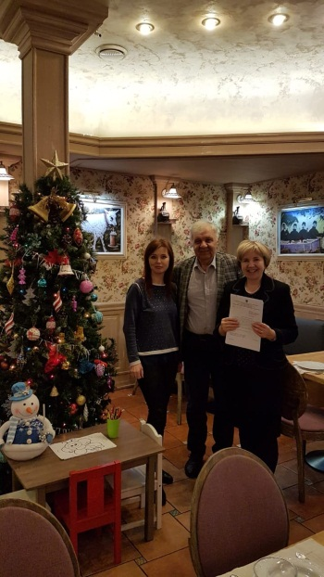
29 | 11.12.2018 | Рабочее заседание комиссии «по патриотическому воспитанию, работе с молодежью, развитию спорта, туризма, формированию здорового образа жизни, развитию добровольческого движения, благотворительности и волонтерства» Общественной палаты г. о. Королёв | -  k | 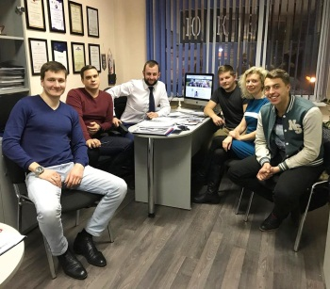
30 | 11.12.2018 | Рабочее заседание комиссии «по ЖКХ, капитальному ремонту, контролю за качеством работы управляющих компаний, архитектуре, архитектурному облику городов, благоустройству территорий, дорожному хозяйству и транспорту» Общественной палаты г. о. Королёв | -  k | 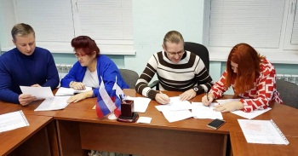
31 | 12.12.2018 | Председатели сразу трех комиссий Общественной палаты г.о.Королев провели очередной прием граждан.  Рассмотрели вопросы благоустройства, объём потребления и размер оплаты за газ. Жителям наукограда по волнующим их вопросам даны разъяснения, ряд вопросов взяты на контроль. | -  k | 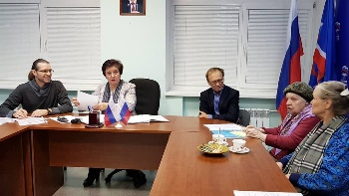
32 | 10-12.12.2018 | Проведен общественный мониторинг аптечной сети г.о. Королев на предмет соответствия критериям «Доступной среды». Группа общественного контроля, провела общественный мониторинг десяти аптек г.о. Королев: | -  s | 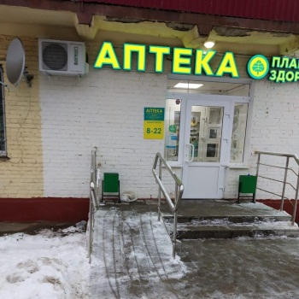
33 | 01-12.12.2018 | Члены группы общественного контроля Общественной палаты г.о. Королев в соответствии с планом проведения общественного контроля в вечернее время суток (с 17-00 до 20-00) провели общественный мониторинг движения автотранспорта на въезде в г.о. Королев со стороны Ярославского шоссе – ул. Пионерская. | -  s | 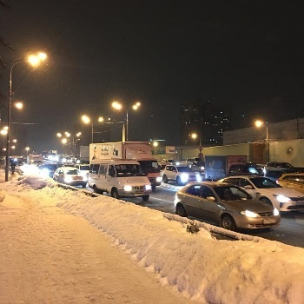
34 | 12.12.2018 | На основании коллективного обращения граждан д.10 и д.12 по проспекту Космонавтов в Общественную палату г.о.Королев, группа общественного контроля, провела общественный мониторинг состояние тротуаров, наполнение детской площадки малыми формами для детей разных возрастных групп, наличие и состояние ограждения детской площадки во дворе домов 10, д.12, д. 12А по пр-ту Космонавтов. | -  s | 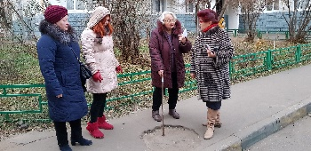
35 | 13.12.2018 | Приняли участие в заседании Правления ТПП г.о. Королев, на котором были рассмотрены вопросы организации и проведения городской конференции "Королев-умный город" 20 декабря, а также обсужден проект Соглашения о сотрудничестве между ТПП и нашей Палатой, что позволит активнее участвовать в совместно проводимых мероприятиях, направленных на развитие предпринимательства, меценатства и продвижение социальных проектов в Наукограде. | -  t | 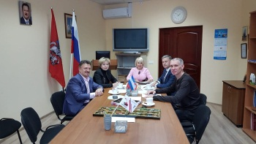
36 | 13.12.2018 | Член комиссии «по науке, образованию промышленности, инновациям, развитию наукоградов...» Общественной палаты г.о.Королев Понамарева О.И. приняла участие в семинаре для руководителей образовательных организаций г.о.Королев по вопросам специальной оценки труда, мерах по организации трудоустройства инвалидов и мерах по обеспечению занятости лиц предпенсионного и пенсионного возраста в образовательных организациях города. | -  t | 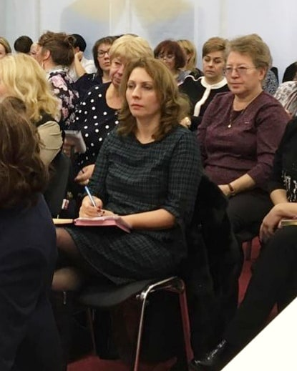
37 | 13.12.2018 | Член комиссии «по науке, образованию, промышленности, инновациям, развитию наукоградов.. » Общественной палаты г.о.Королев Чиченёва Наталья Васильевна приняла участие в Ежегодном культурно- благотворительном  фестивале "Рождественский дар", который прошел в ЦДК им. М.И. Калинина. | да  t | 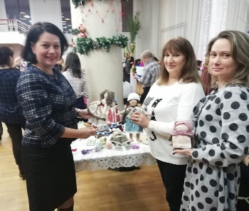
38 | 13.12.2018 | Сегодня председатель комиссии по этике Общественной палаты г.о.Королев вручила Благодарственное письмо от Общественной палаты руководителю ООО Дорзнак за установку дорожного указателя. |  | 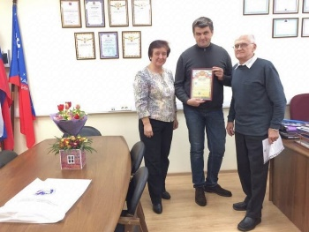
39 | 13.12.2018 | Председатель комиссии "по патриотическому воспитанию, работе с молодежью, развитию спорта, туризма,..." Общественной палаты г.о. Корооев Сергей Краснов совместно с сотрудниками отдела по работе с молодежью Администрации г.о. Королев, приняли участие в проведении торжественного мероприятия, посвященного подведению итогов работы в 2018 году. | -  t | 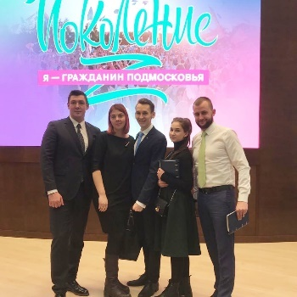
40 | 13.12.2018 | На основании плана работ Общественной палаты г.о. Королев 13 декабря 2018 года проведен общественный мониторинг лекарственных препаратов для снятия симптомов ОРВИ и гриппа в аптеках г.о. Королев. Мониторинг провели в пяти аптеках г.о. Королев. | -  s | 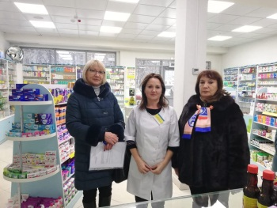
41 | 14.12.2018 | Председатель комиссии "по ЖКХ, капитальному ремонту, контролю за качеством работы управляющих компаний...." Общественной палаты г.о.Королев Валерий Серый принял участие в заключительном заседании Координационного совета г.о.Королёв в 2018г. | да  t | 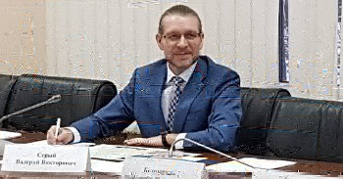
42 | 14.12.2018 | проведён Общественный контроль стадиона «Вымпел», расположенного по адресу г. о. Королёв, ул. Октябрьский б-р, д. 10, на предмет готовности объекта спорта к эксплуатации в зимний период. | -  s | 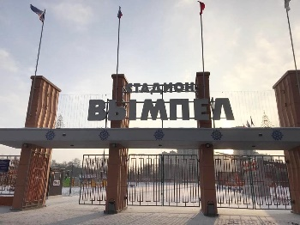
43 | 14.12.2018 | Члены комиссии "по культуре, возрождению историко-культурного наследия,..." Общественной палаты г.о.Королев впервые организовали цикл краеведческих лекций на тему "Город, в котором мы живем". | -  r | 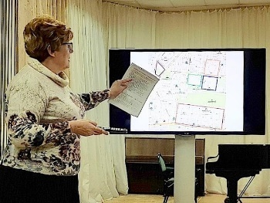
44 | 14.12.2018 | Заседание комиссии «по местному самоуправлению, работе с территориями, общественному контролю, открытости власти, | -  k | 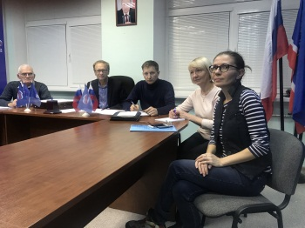
45 | 15.12.2018 | Комиссия "по экономическому развитию, предпринимательству и инвестициям" Общественной палаты г.о.Королев под председательством Любови Быстровой провела мониторинг по новогоднему оформлению городских об"ектов. | -  s | 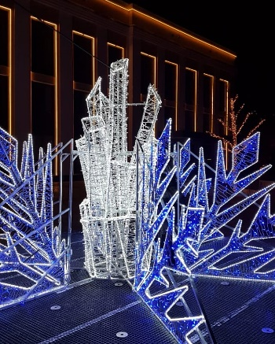
46 | 15.12.2018 | Консультант-эксперт ОП г.о. Королёв О.В.Локтева приняла участие в мероприятии Клуба авторской песни "БардЭКЮ" (авторский вечер и презентация четвёртой книги стихов "Солнцеворот" М.Крыловой). | -  t | 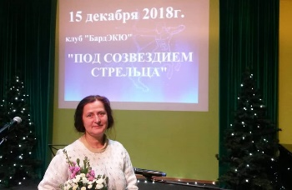
47 | 17.12.2018 | Председатель ОП г.о. Королев приняла участие в итоговом заседании ОП МО | -  t | 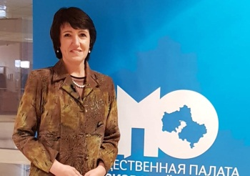
48 | 17.12.2018 | Члены комиссии "по экономическому развитию, предпринимательству и инвестициям" ОП приняли участие в городской акции, приуроченной к Международному дню борьбы с коррупцией. | да  t | 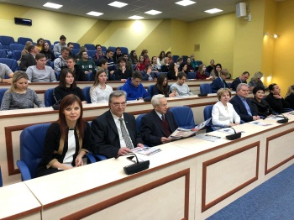
49 | 17.12.2018 | Члены комиссии «по ЖКХ, капитальному ремонту, контролю за качеством работы управляющих компаний,..» Общественной палаты г.о.Королев провели общественный мониторинг ремонта тротуаров в мкр-не Текстильщик вдоль домов №15 и №19 по ул. Советская, в соответствии с перечнем ремонтных работ тротуаров, запланированных Администрацией г.о. Королев к ремонту в 2018г., и утвержденных Советом депутатов г.о. Королев. | -  s | 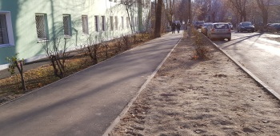
50 | 18.12.2018 | Председатель ОП г.о. Королев приняла участие в видеоконференцсвязи на заседании Правительства Московской области по вопросам «формирования комфортной городской среды в МО. Итоги 2018 г. Планы на 2019.» , «Зима в Подмосковье». | да  t
51 | 18.12.2018 | Расширенное итоговое выездное заседание Совета ОП г.о. Королев | да  k | 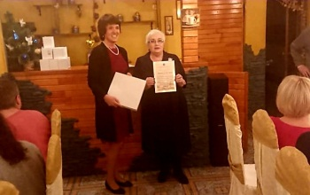
52 | 18.12.2018 | Завершающее 2018 год выездное заседание комиссии "по экономическому развитию, предпринимательству и инвестициям" ОП г.о.Королев, на котором были подведены итоги работы комиссии в 2018 году, разработан план работы комиссии на январь 2019 год и на весь год.. | -  k | 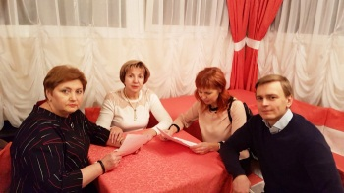
53 | 18.12.2018 | Председатель Общественной палаты г.о.Королев Ольга Корнеева приняла участие в итоговом заседании антитеррористической комиссии, под руководством Главы г.о.Королев А.Н.Ходырева, с участием представителей силового блока, руководителей структурных подразделений Администрации города, заместителей руководителей образовательных учреждений по безопасности. | да  t | 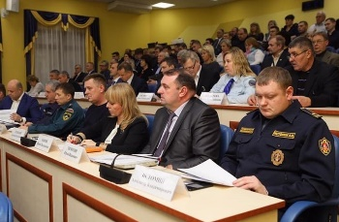
54 | 19.12.2018 | Общественная палата г.о. Королев совместно с Администрацией г.о. Королев и профильными управлениями города организовала и провела круглый стол на тему «Старшему поколению – заботу и внимание!» | да  круглый стол  k | 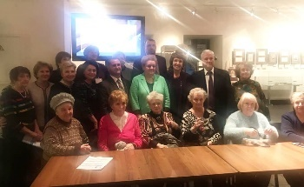
55 | 19.12.2018 | Общественная палата г.о.Королев провела очередной диалог с жителями. | -  k | 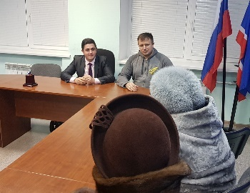
56 | 19.12.2018 | Итоговое заседание комиссии "по культуре, возрождению историко-культурного наследия и развитию народных промыслов" Общественной палаты г.о.Королев под председательством З.Н.Атрохиной. | -  k | 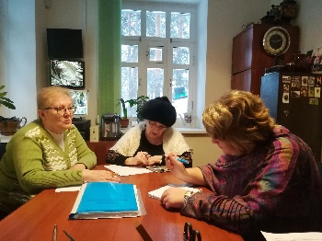
57 | 19.12.2018 | Член комиссии "по культуре, возрождению историко-культурного наследия,..." Общественной палаты г.о.Королев Людмила Кузина приняла участие в Танцевальном вечере отдыха «Праздник пожеланий и надежд», прошедшем в АУК ДиКЦ "КОСТИНО" для людей среднего и старшего возрастов . | -  t | 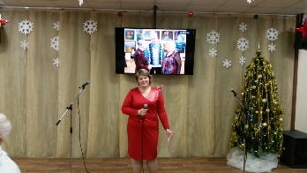
58 | 19.12.2018 | На основании плана работ Общественной палаты г. о. Королёв 19 декабря проведён Общественный контроль стадиона «ЧАЙКА», расположенного по адресу г. Королев, ул. М.К. Тихонравова, д. 15 «а» на предмет готовности объекта спорта к эксплуатации в зимний период | -  s | 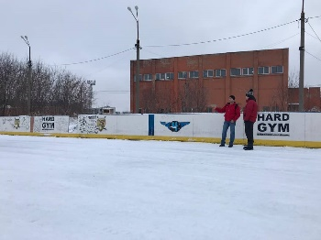
59 | 20.12.2018 | Члены Общественной палаты приняли участие в конференции, организованной Торгово-промышленной палатой г.о.Королев, на тему " Королев -город умный!" Открыла конференцию президент ТПП г.о.Королев Козлова Л.А. С приветственным словом к собравшимся обратилась заместитель руководителя Администрации г.о.Королев Викулова С.К.  В рамках конференции было подписано Соглашение между ТПП г.о.Королев и Общественной палатой г.о.Королев о сотрудничестве. | да  t | 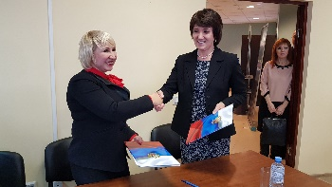
60 | 20.12.2018 | Консультант-эксперт комиссии "по культуре, возрождению историко-культурного наследия,..." Общественной палаты г.о. Королёв О.В.Локтева была приглашена на заседание Заслуженных художников Подмосковья.Презентация новых картин и лекция со слайдами и блестящим рассказом о гениальном русском художнике Василии Ивановиче Сурикове прошла в Центральной Библиотеке Ивантеевки. | -  t | 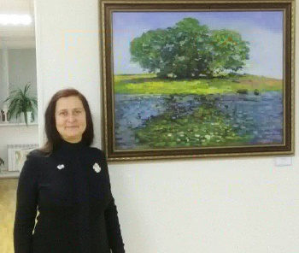
61 | 20.12.2018 | По инициативе Общественной палаты г. о. Королев, при поддержке Администрации города прошел первый круглый стол нового формата, посвященный проблемам и перспективам Цифровизации образования в наукограде. Круглый стол собрал руководителей школ, представителей высших учебных заведений, науки и инновационных предприятий города.  В рамках круглого стола, участники коснулись целого комплекса актуальных вопросов для развития современной образовательной среды и подготовки высококвалифицированных кадров с международным уровнем компетенций. .  По результатам встречи, все участники выразили заинтересованность в продолжении сотрудничества и приняли решение провести серию круглых столов по данному направлению для более детального рассмотрения наиболее значимых вопросов. | да  круглый стол  k | 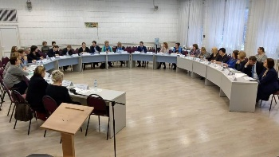
62 | 02.12-20.12.2018 | Консультант-эксперт комиссии "по качеству жизни граждан, здравоохранению, социальной политике,..." Общественной палаты г.о.Королев Белова О. Ю. в период с 02 декабря по 20 декабря 2018 г. приняла участие в новогоднем поздравлении детей, находящихся на лечении в Педиатрическом корпусе Королевской городской больницы. | -  t | 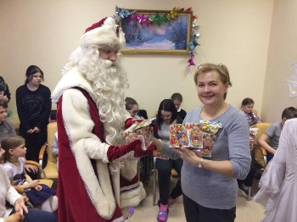
63 | 20.12.2018 | Члены комиссии «по ЖКХ, капитальному ремонту,…» Общественной палаты г.о.Королев, в ноябре и в декабре месяце провела общественный мониторинг ЖК Театральный парк на предмет установки дорожных знаков застройщиком ГРАНЕЛЬ ГРУПП. | -  s | 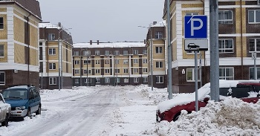
64 | 21.12.2018 | Профсоюзом работников образования г.о. Королев при участии членов комиссии по «науке, образованию, промышленности,...» Общественной палаты г.о.Королев проведена традиционная предновогодняя встреча с ветеранами педагогического труда в гимназии N17. | -  t | 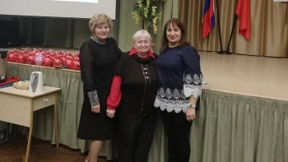
65 | 21.12.2018 | Итоги уходящего года подвел сегодня глава г.о.Королев А.Н.Ходырев в ЦДиК им. М.И.Калинина.  Члены Общественной палаты приняли участие в итоговом мероприятии. | да  t | 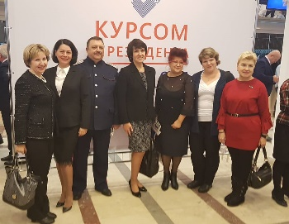
66 | 21.12.2018 | Члены комиссии по "качеству жизни граждан, здравоохранению, социальной политике, трудовым отношениям,..." Общественной палаты г.о.Королев приняли участие во встрече ветеранов и жителей г. о. Королёв с главным врачом «Королёвской городской больницы». | -  t | 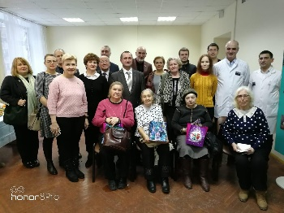
67 | 21.12.2018 | В МАУ ДО "Центр Гармония" членами комиссии «по науке, образованию, промышленности..» Общественной палаты г.о.Королев совместно с Профсоюзом работников образования г.о. Королев проведена новогодняя ёлка для детей педагогического сообщества города. | -  t | 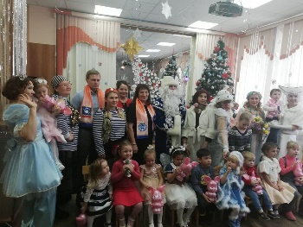
68 | 21.12.2018 | на основании обращения жителя г.о Королев А.Б. Берестеневой в Общественную палату г.о. Королев проведен мониторинг состояния квартиры, по адресу г. Королев, Бурковский проезд, д. 38, корп. 1, кв. 1 ЖК «Театральный Парк» мкр. Болшево, затопленной горячей водой при прорыве системы отопления. | -  s | 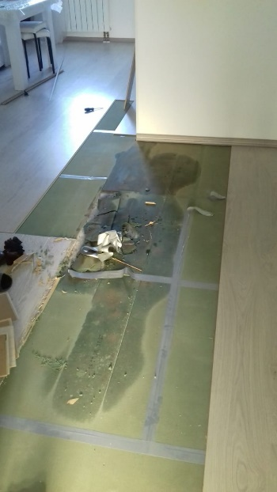
69 | 22.12.2018 | член комиссии по "культуре, возрождению историко-культурного наследия,..." Общественной палаты г.о.Королев Кузина Л.С. осуществила техническое ведение тематической встречи "Домострой", "Заветы Кудадея", "Шариат" и другие исторические памятники уклада жизни разных народов". | -  t | 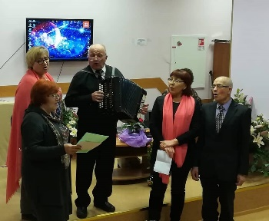
70 | 22.12.2018 | Члены комиссии «по ЖКХ, капитальному ремонту, контролю за качеством работы управляющих компаний,..» Общественной палаты г.о.Королев провели общественный мониторинг дворовой территории домов №15 и №18 по ул. Комитетский лес мкр-на Юбилейный на предмет освещения дворовой территории. | -  s | 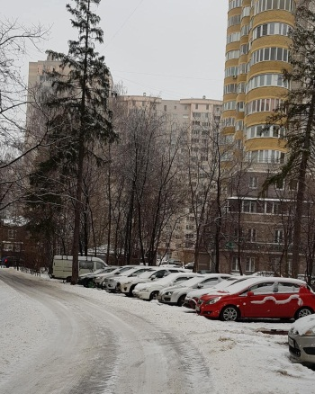
71 | 24.12.2018 | На основании плана работ Общественной палаты г. о. Королёв 24 декабря проведён общественный мониторинг об'екта массового катания катка «Космолёд», расположенного около ЦДК им. Калинина, по адресу: М.О., г. Королев, ул. Терешковой, д. 1, на предмет готовности объекта спорта к эксплуатации в зимний период. | -  s | 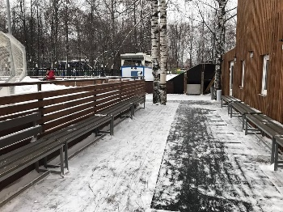
72 | 25.12.2018 | Члены комиссии по "качеству жизни граждан, здравоохранению, социальной политике, трудовым отношениям,..." Общественной палаты г.о.Королев приняли участие в благотворительной рождественской акции и подарили подарки детскому центру "Забота". | -  t | 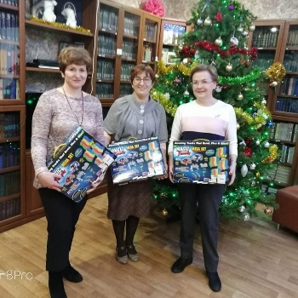
73 | 25.12.2018 | Итоговое заседание комиссии «по ЖКХ, капитальному ремонту, контролю за качеством работы управляющих компаний...." Общественной палаты г.о.Королев | -  k | 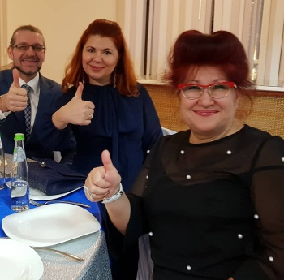

Председатель Общественной палаты г.о. Королев
О.Б. Корнеева

